Правила пожарной безопасности на природе:
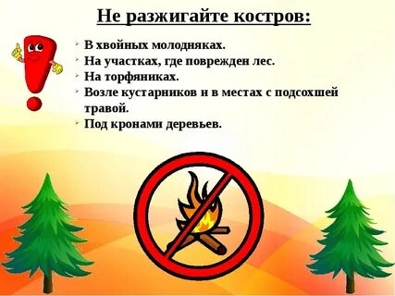

Согласно российской статистике, именно неаккуратное обращение человека с огнём — самая частая причина лесных пожаров. Соблюдайте вместе с детьми правила пожарной безопасности на природе:
- ребёнку нельзя брать спички или зажигалку и пытаться развести костер самостоятельно;
- нельзя играть с огнём: бросать туда не предназначенные для разжигания костра предметы (особенно легковоспламеняющиеся), поджигать от пламени прутики или травинки;
- разводить костёр можно только в должным образом обустроенном месте: на участке, расчищенном от травы, веток, мелкого мусора. Покидая место отдыха, убедитесь, что костер потушен полностью.

